验证平行轴定理
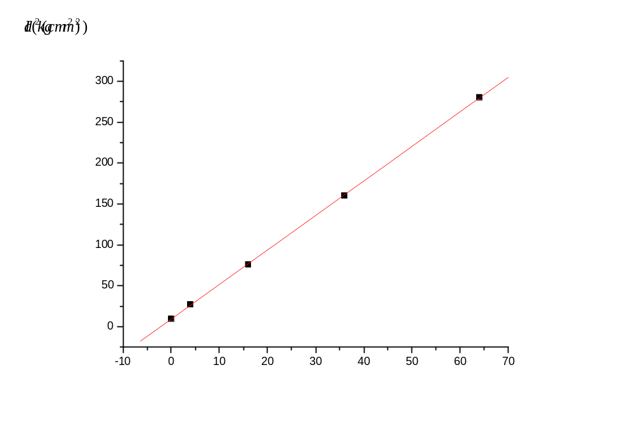
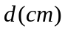 | 0 | 2 | 4 | 6 | 8
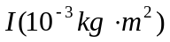 | 9.843 | 27.177 | 75.956 | 160.117 | 280.454
对图线有：
Y = A + B * X
Parameter Value Error
A 9.39867 0.76516
B 4.2213 0.02273
------------------------------------------------------------
R SD N P
0.99996 1.19953 5 <0.0001
A对应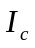，B对应（两圆柱质量和）
由于线性系数R=0.99996，很接近1，所以平行轴定理经验证，成立。

